**Einsatz von Magnetmodellen von Einzelchromatiden**

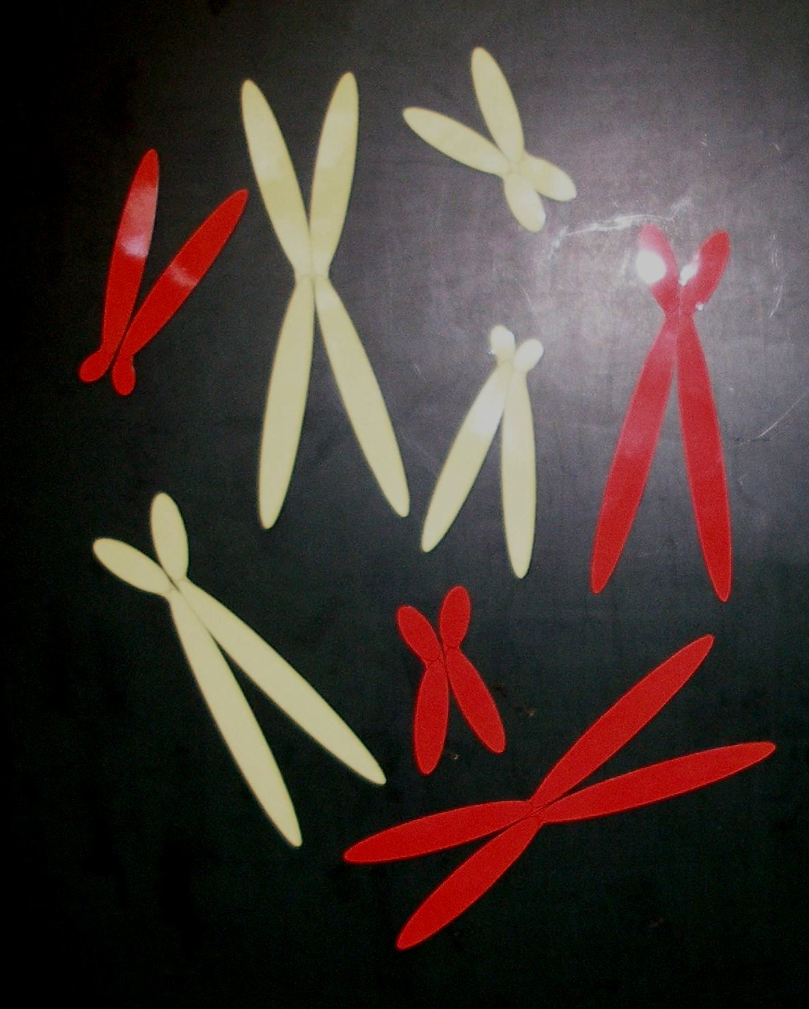

4 2-chromatide Chromosomenpaare

**MEIOSE I**

**MITOSE**

**MEIOSE II**

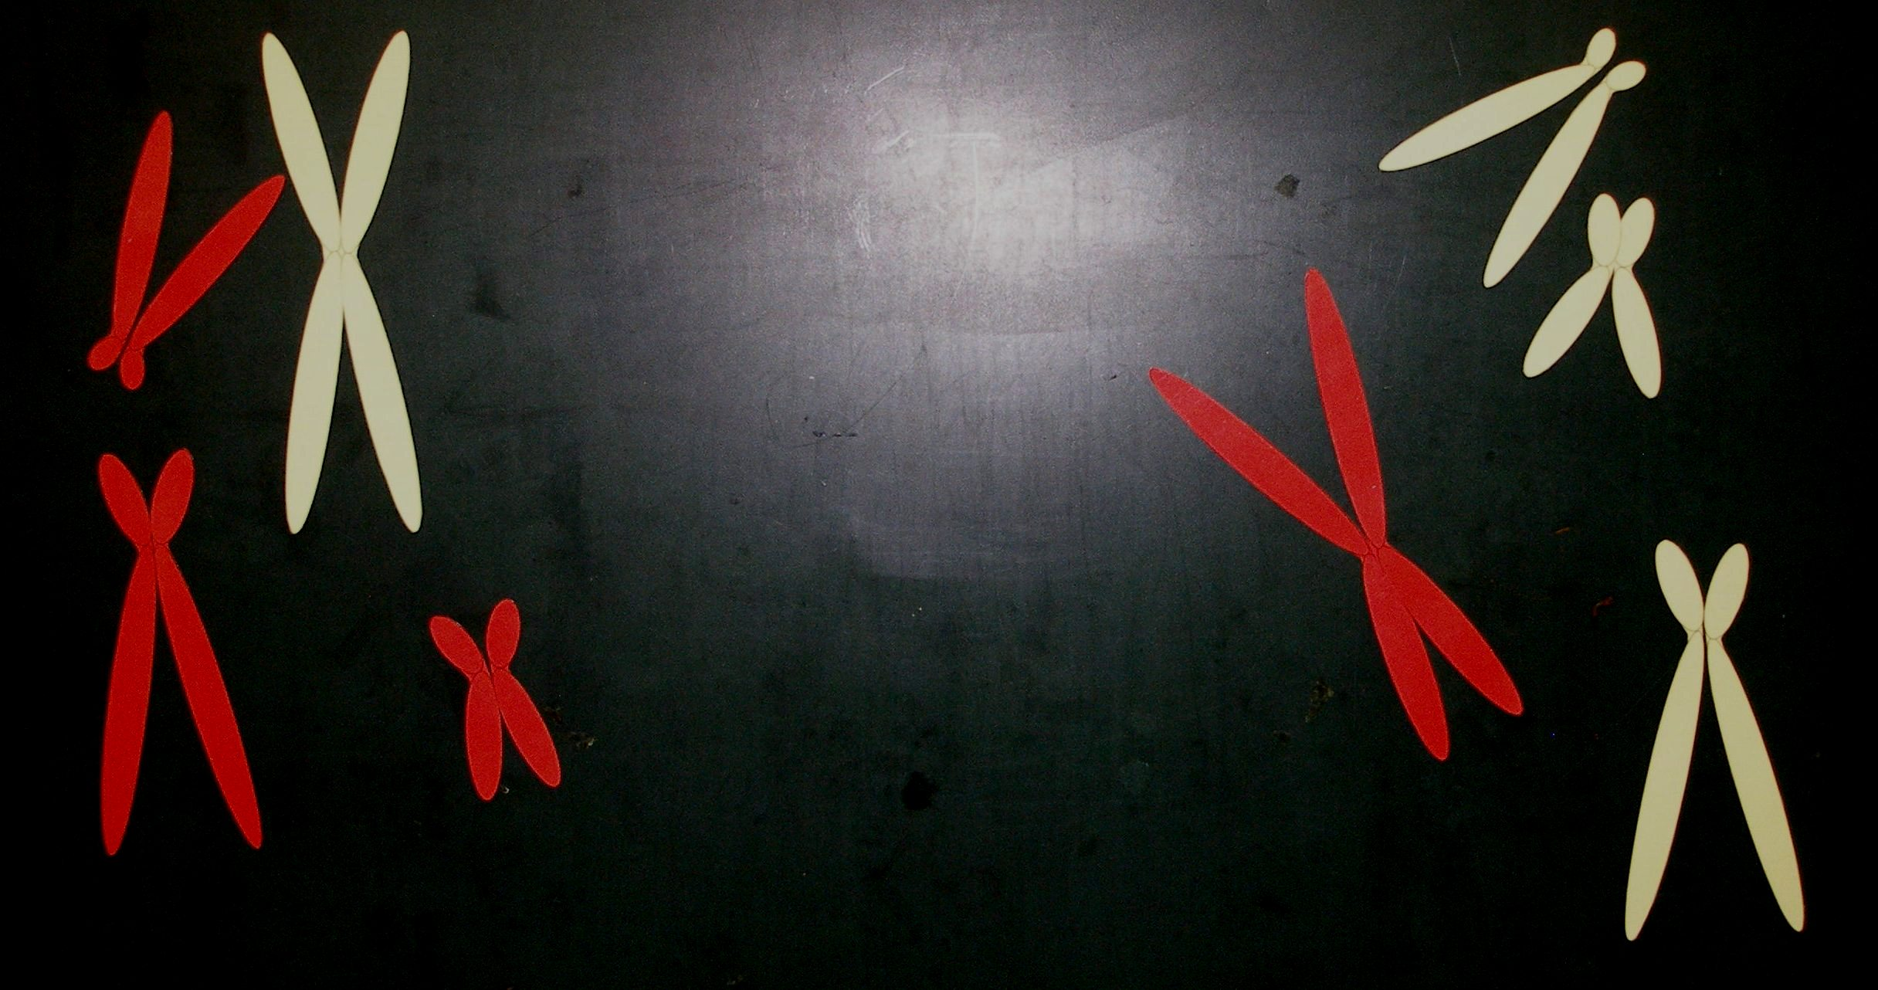

zwei Tochterzellen mit je 4 2-chromatidigen

Chromosomen

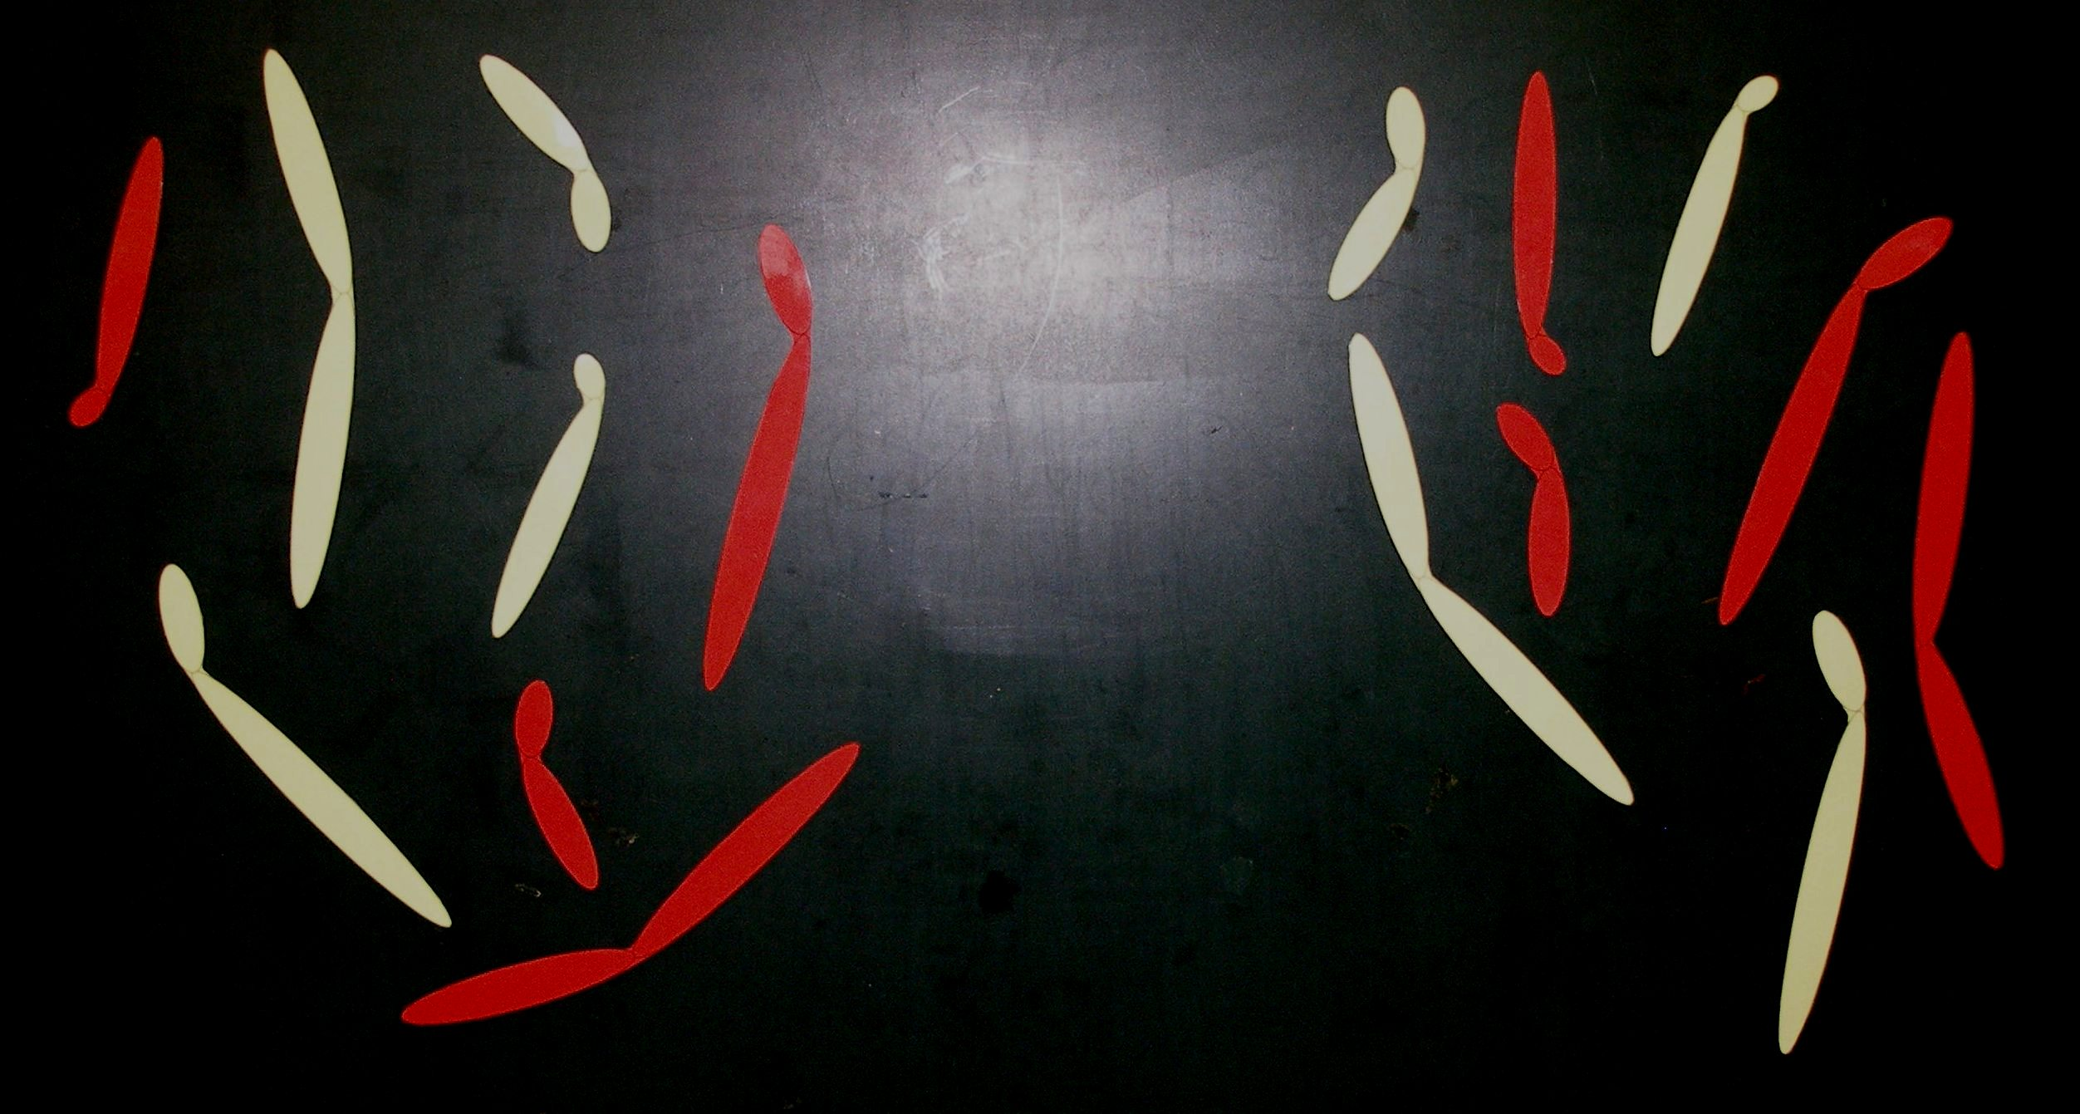

zwei Tochterzellen mit je 4 1-chromatiden

Chromosomenpaaren

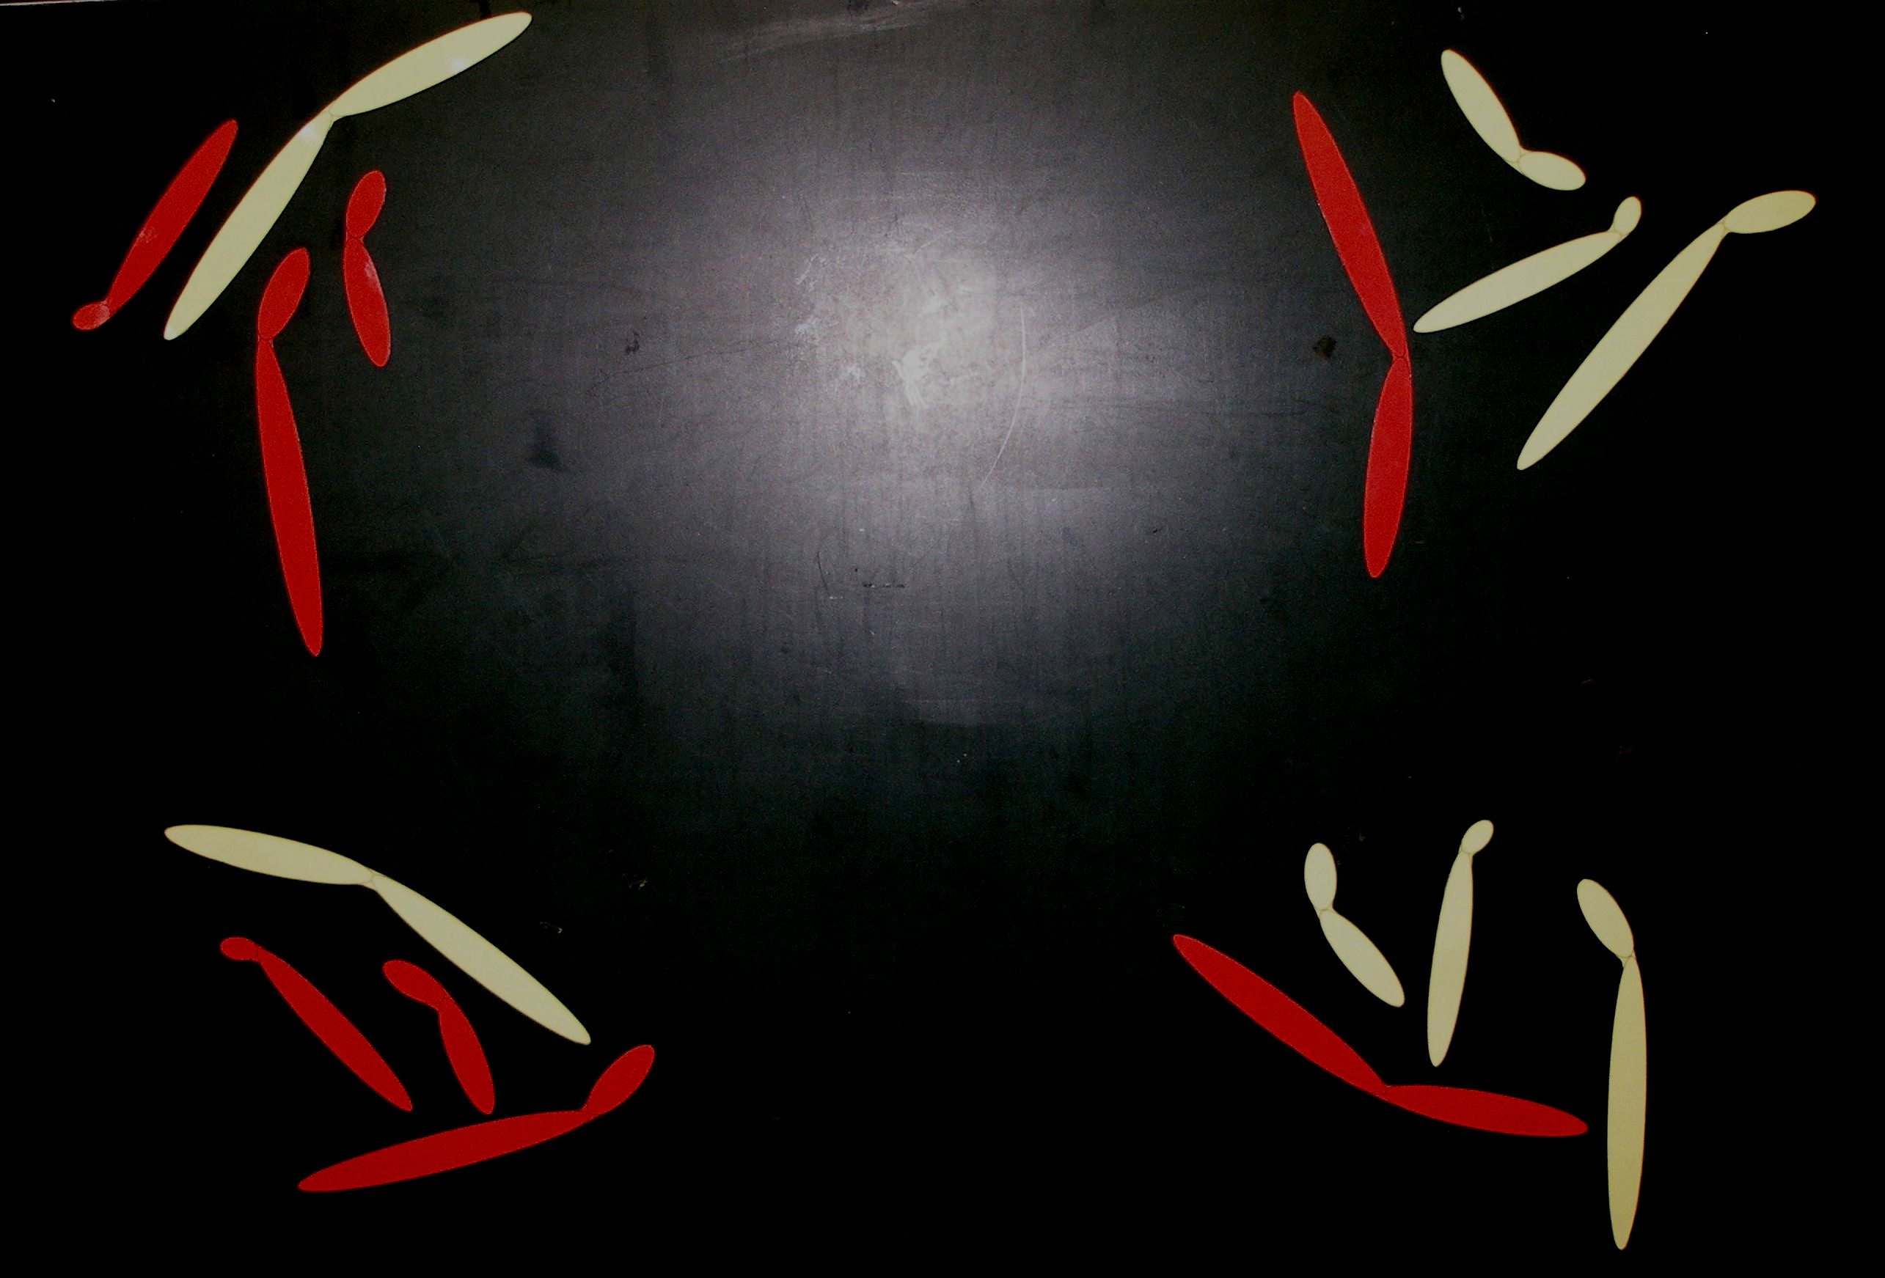

vier Tochterzellen mit je 4 1-chromatiden

Chromosomen

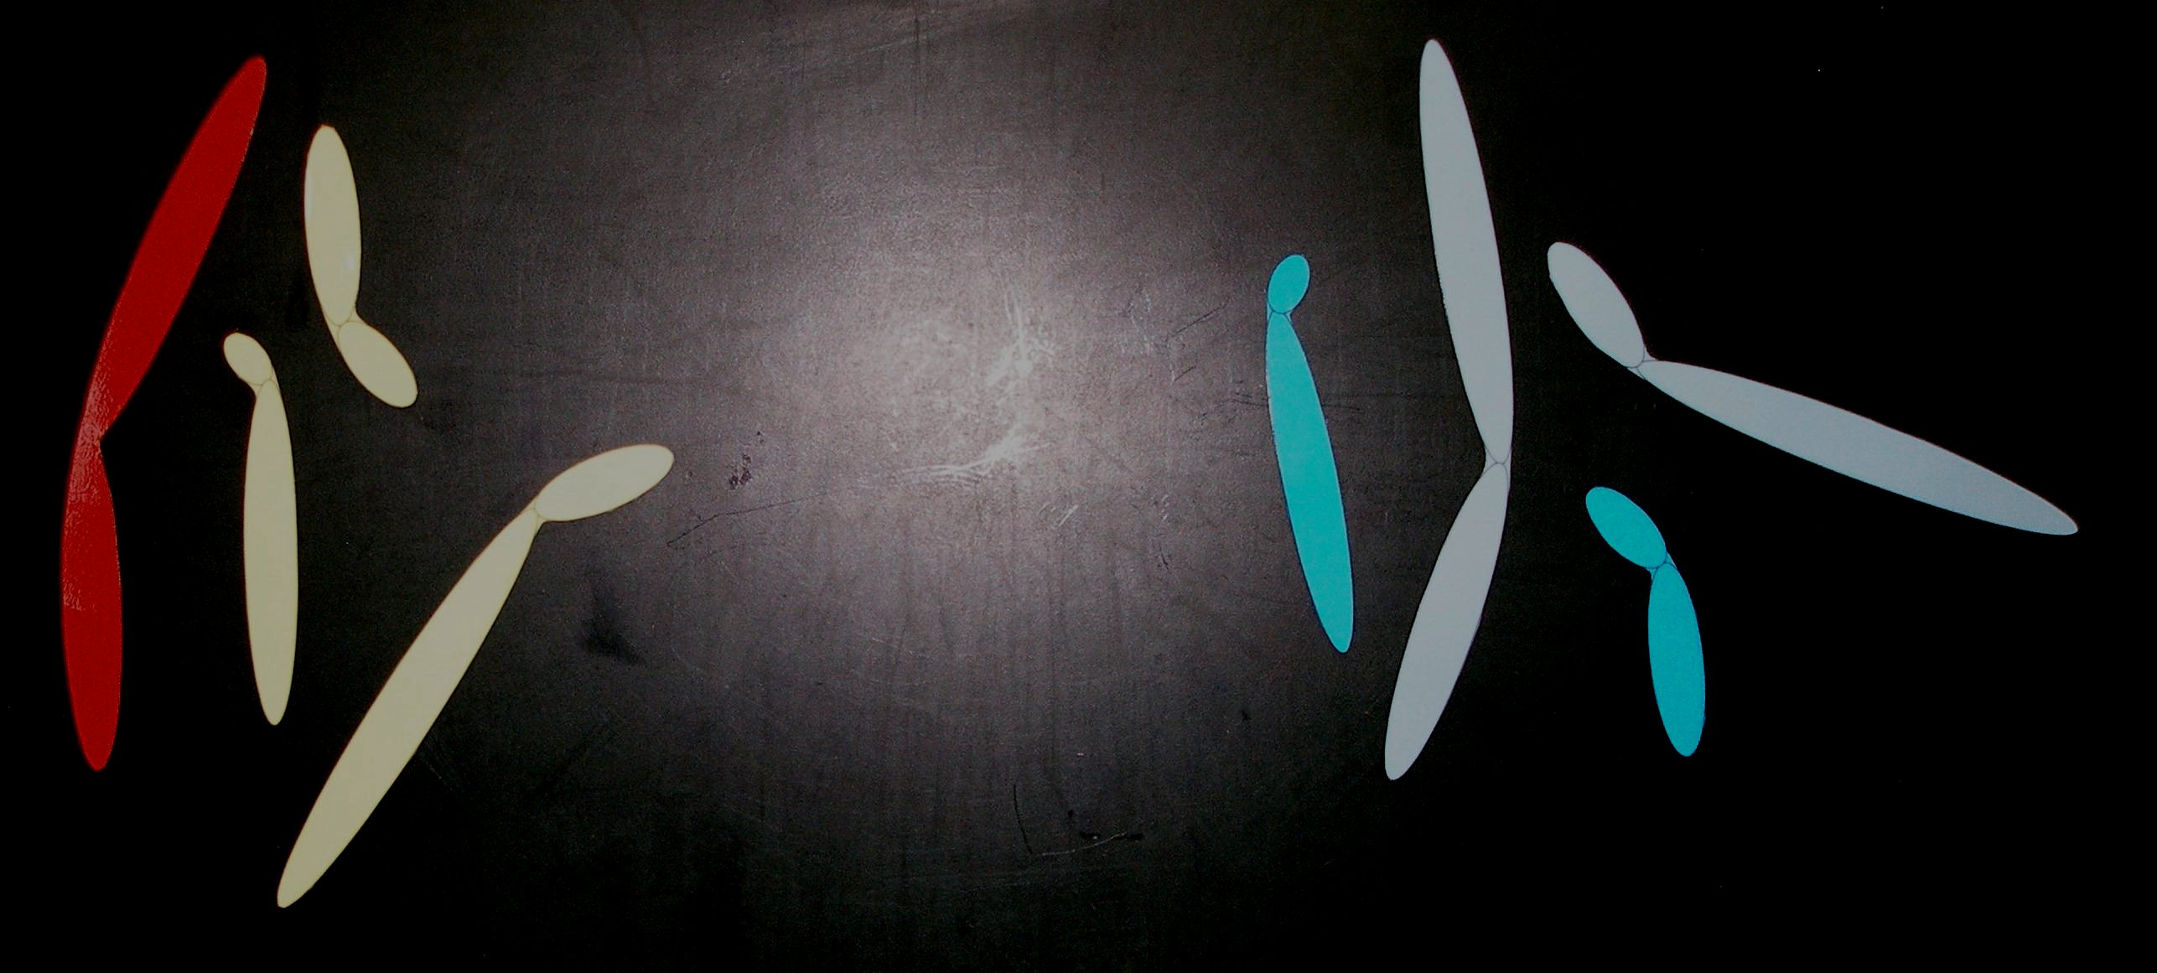

Eizelle mit 4 1-chroma- Spermienzelle mit 4 1-chroma-

tidigen Chromosomen tidigen Chromosomen

(rot bzw. gelb) (hell- bzw. dunkelblau)

Die Farben symboli­-

sieren die mütterliche bzw. väterliche Herkunft der Chromosomen in

den Keimzellen.

**Replikation**

**Befruchtung**

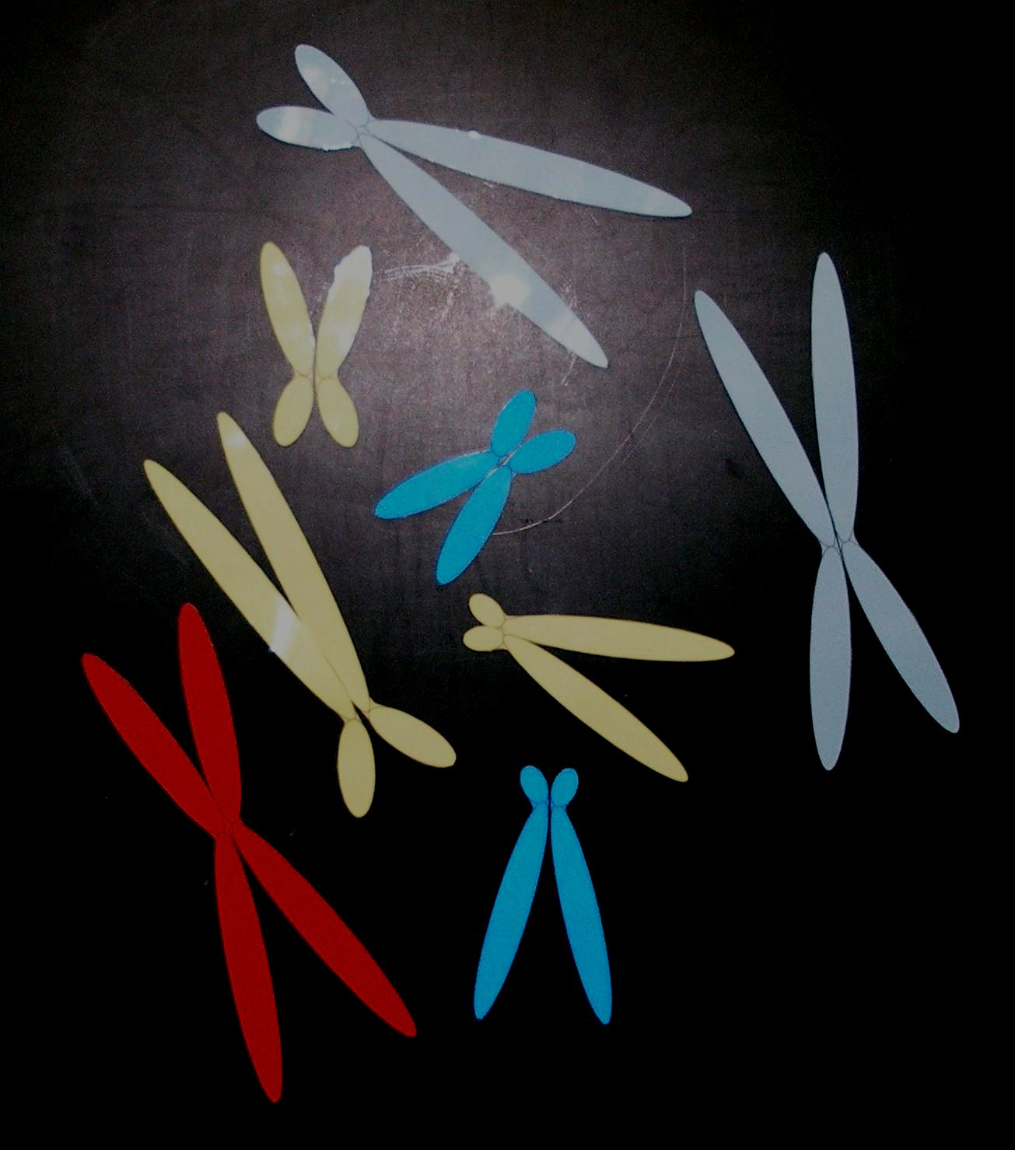

Zygote nach der Replikation mit 4

2-chromatidigen Chromo-

somenpaaren

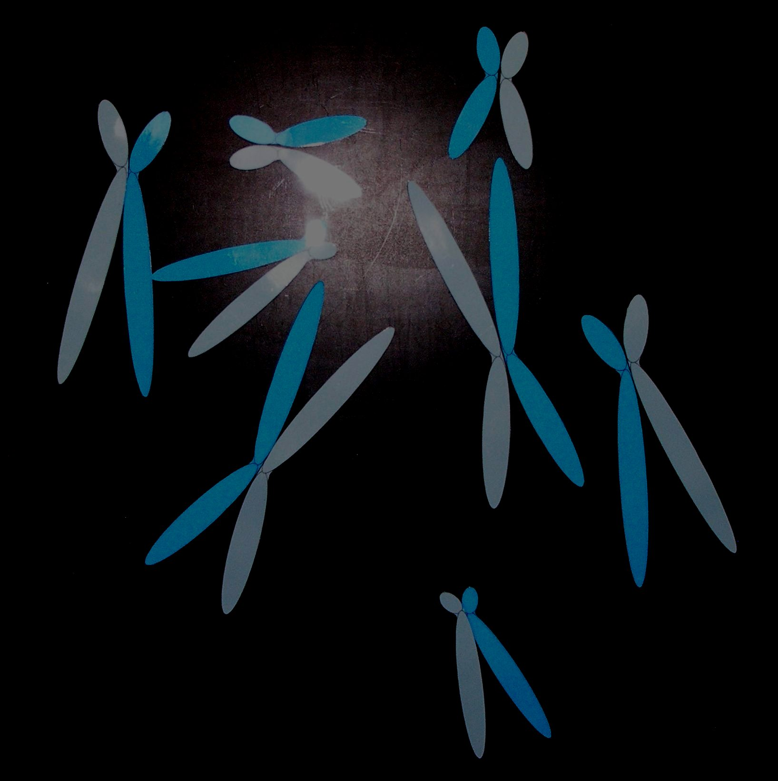

Zelle nach der Replikation mit 4 zwei-

chromatidigen Chromosomenpaaren

(die neu synthetisierten Chromatiden

in dunklerem Blau)

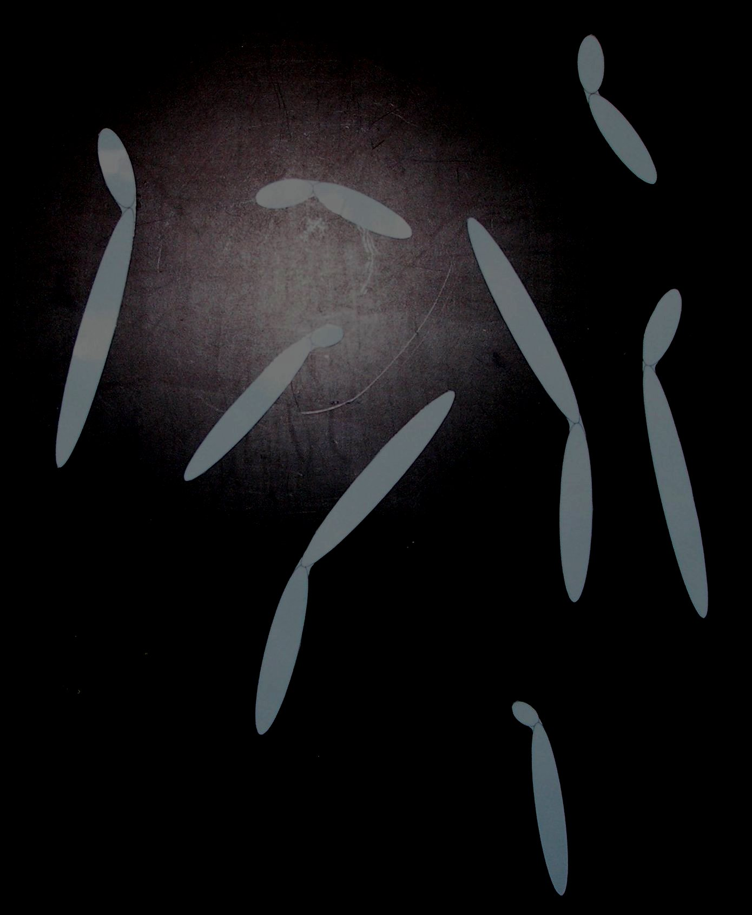

Zelle mit 4 einchromatiden Chromo-

somenpaaren (nach der Mitose)

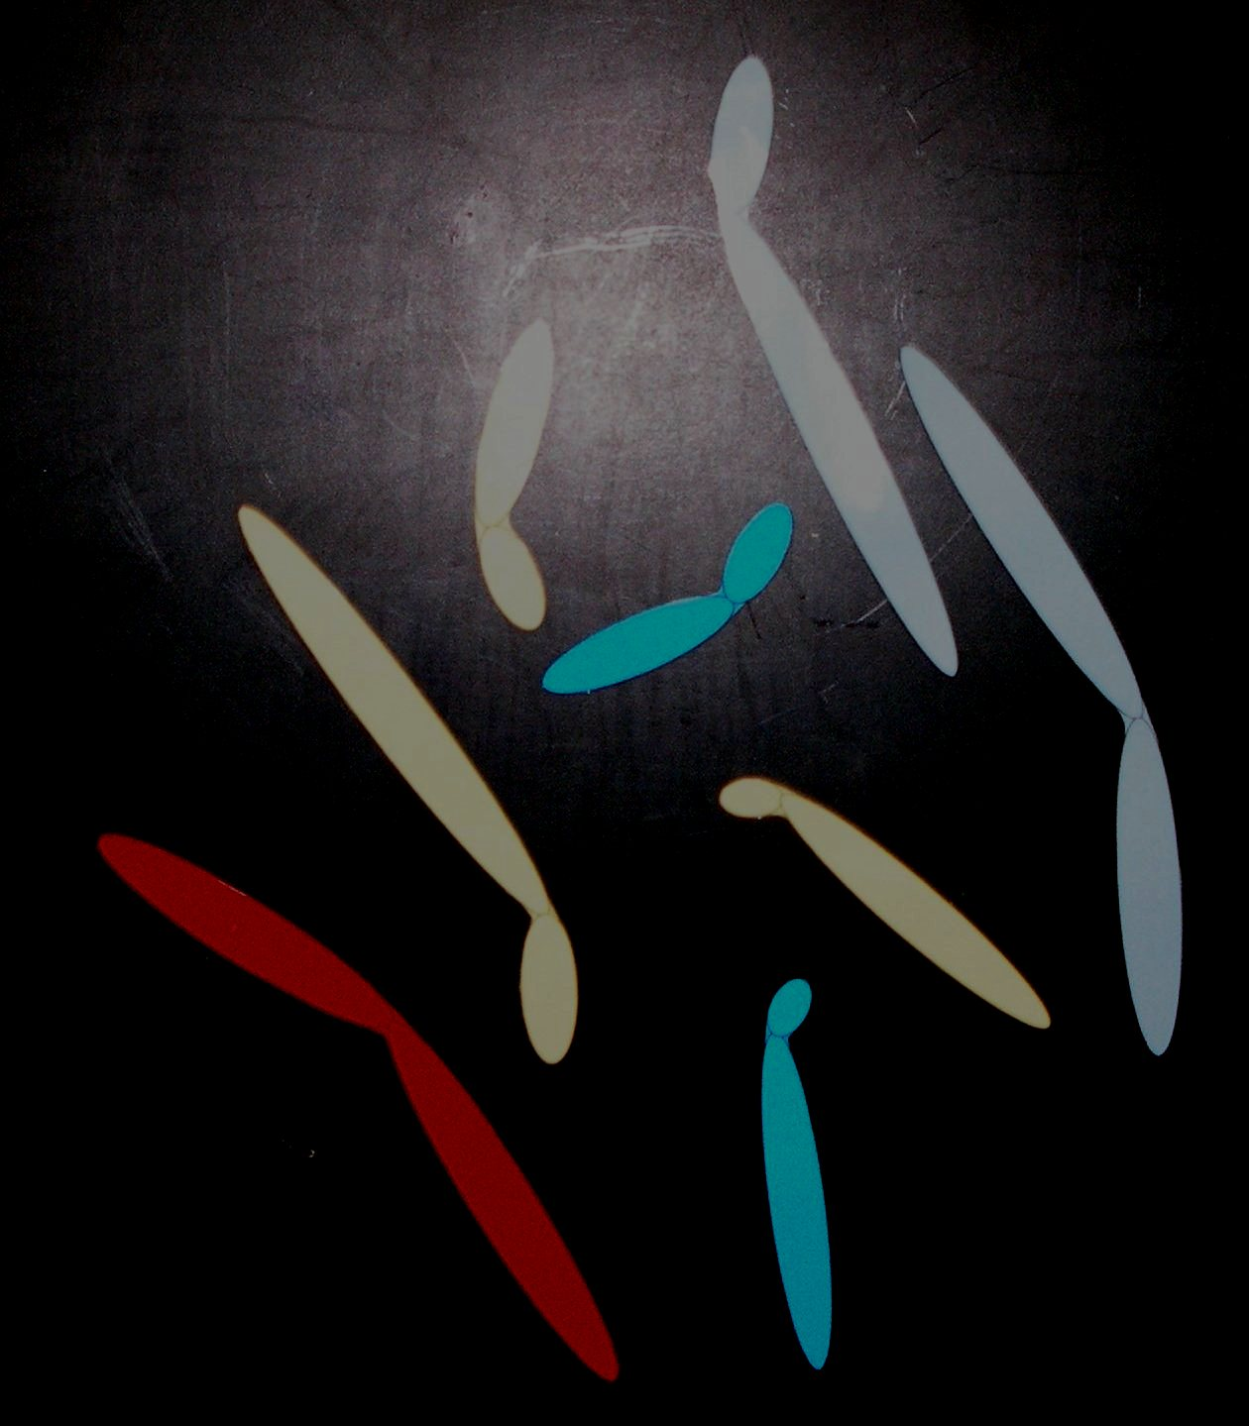

Zygote direkt nach der Befruchtung

mit 4 1-chromatidien Chromo-

somenpaaren